慈濟科技大學105學年度推動教師多元升等制度
「教學實務及技術報告升等經驗分享研習會」議程表
106年02月15日(星期三)
慈濟科技大學 第一會議室
時間 | 議程 | 主講人
13:20〜13:30 | 報到及領取資料
13:30〜13:40 | 開幕致詞 |  | 慈濟科技大學  羅文瑞 校長
13:40〜15:10 | 教學實務升等經驗分享 |  | 嘉南藥理大學  王美苓 教授
15:10〜15:20 | 身心寬暢
15:20〜16:50 | 技術報告升等經驗分享 |  | 中國醫藥大學  吳金濱 教授
16:50〜17:10 | Q＆A 綜合座談
17:10 | 賦歸

慈濟科技大學 交通資訊
校址：970花蓮市建國路二段880號
880,Sec.2,Chien-kuo Rd. Hualien ,970,Taiwan
電話：03-8572158
傳真：03-8577261
【交通地圖】
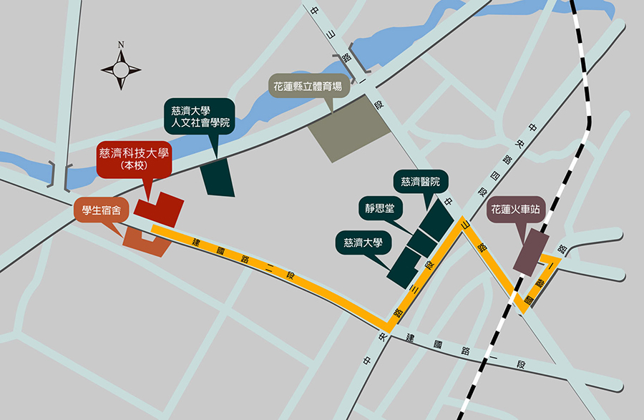
【地圖說明】
由火車站前站出站右轉，沿國聯一路往中山路方向直走，到中山路口右轉經過地下道，遇中央路四段路口左轉，經慈濟醫院、靜思堂及慈濟大學至建國路二段路口再右轉，直走到底即能看見慈濟科技大學。
【交通方式】
一、客運
花蓮火車站(前站)目前有花蓮客運202線往水源村，可經過本校門口。(票價約22元)
花蓮客運網址：http://www.hualienbus.com.tw/
二、計程車
花蓮火車站後站到本校，費用約150~200元左右。

慈濟科技大學 校園平面圖
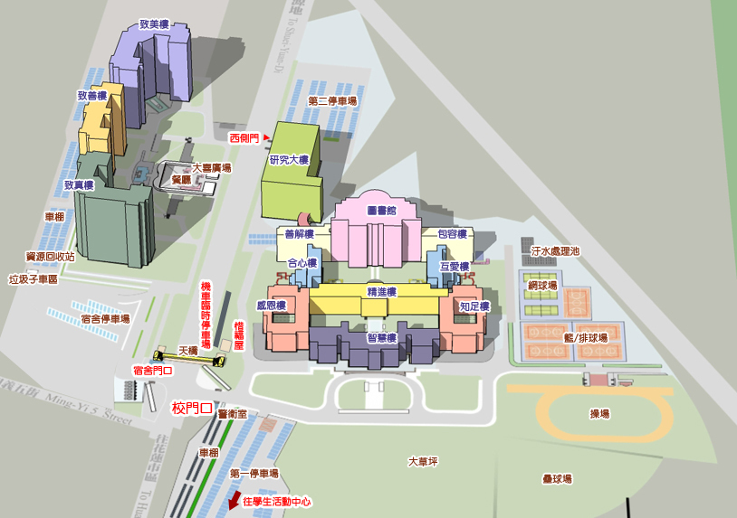
105學年度推動教師多元升等制度「教學實務及技術報告升等經驗分享研習會」
智慧樓 第一會議室

